|  |
| --- |
| **第60回（平成30年度）大阪府統計グラフコンクール**  **入賞作品が決定しました！**  **～たくさんご応募いただきありがとうございました！～**  大阪府総務部統計課 情報企画グループ |

トピックス２

大阪府統計グラフコンクールは、府民の皆様に統計グラフの作成を通じて、統計の表現技術向上と、統計への理解と関心、親しみを深めていただくことを目的に、大阪府が毎年開催しています。

今年度は1,614点の応募があり、「知事賞」に25作品（特選４作品、入選９作品、佳作12作品）が選ばれました。その中から知事賞（特選、入選）の13作品を、公益財団法人 統計情報研究開発センター主催の「第66回統計グラフ全国コンクール」に出品したところ、２作品が入賞いたしました。

また、大阪府では、当コンクールに連続して応募するなど、積極的に取り組んでいただいた学校等に団体賞を選出しており、今年度は熊取町立東小学校が知事賞団体賞、岬町立淡輪小学校が知事賞団体奨励賞に選ばれました。

なお、知事賞の表彰式は、平成31年１月18日(金）に開催します。また、入賞作品は、府内で巡回展示を行います。詳しくは大阪府ホームページに今後掲載いたします。

大阪府統計グラフコンクールのホームページ　<http://www.pref.osaka.lg.jp/toukei/gcon/index.html>

統計グラフ全国コンクールのホームページ　　<http://sinfonica.or.jp/tokei/graph/index.html>

**■第60回（平成30年度）大阪府統計グラフコンクール応募状況及び審査結果**



**第60回（平成30年度）大阪府統計グラフコンクール「知事賞 特選」受賞作品**

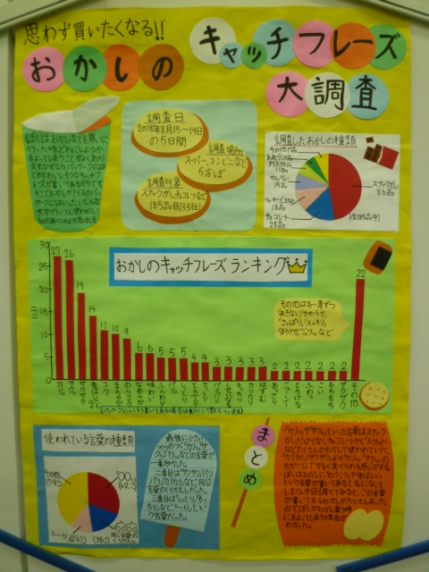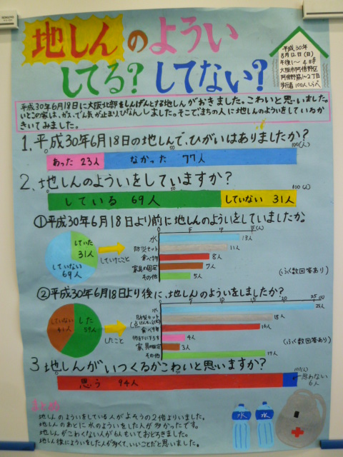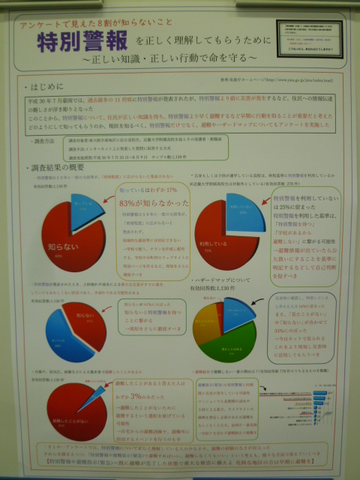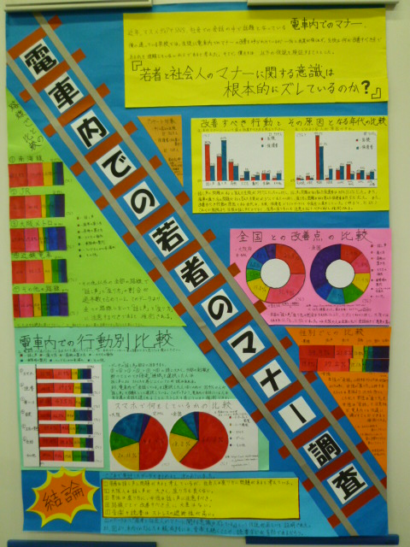

【第１部（小学校１・２年生の児童）】

大阪市立苗代小学校　２年生

坂田　倫子　さん

坂田　律子　さん

【第２部（小学校３・４年生の児童）】

阪南市立上荘小学校　４年生

飯田　瑛音　さん

【第５部（高等学校以上の生徒、学生、一般）】

学校法人 清風南海学園　清風南海高等学校　２年生

亀井　建吾　さん　、　坂口　侑平　さん

辻村　真一　さん

【パソコン統計グラフの部（小学校の児童以上）】

学校法人 近畿大学　近畿大学附属高等学校　１年生

大野　悠斗　さん

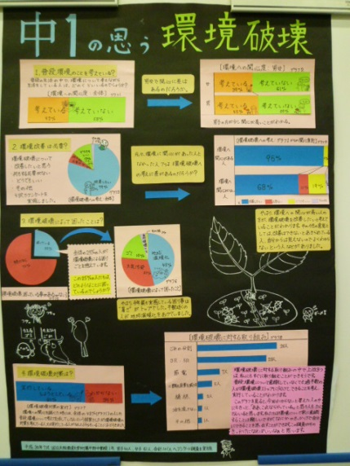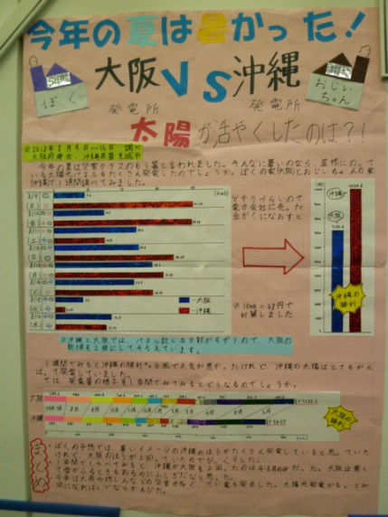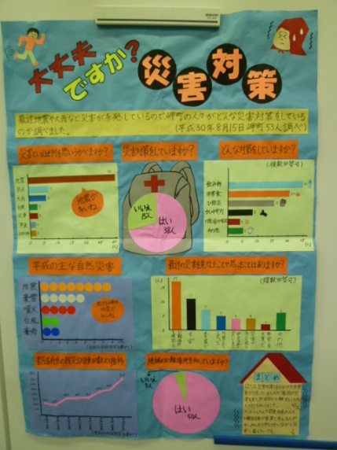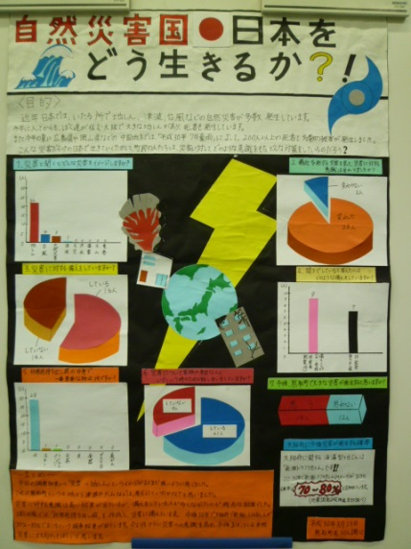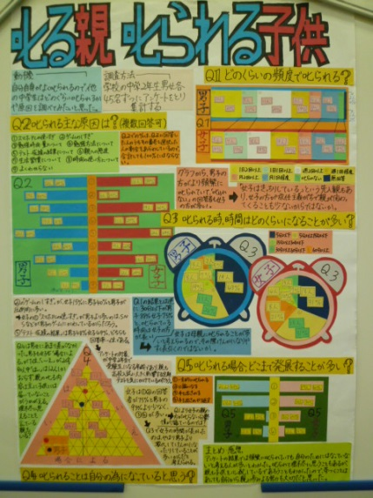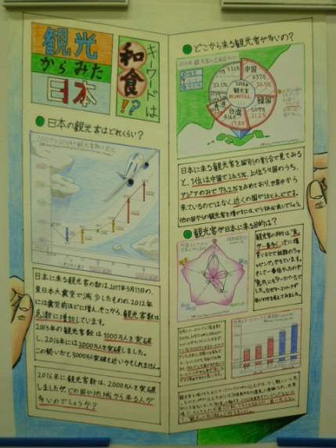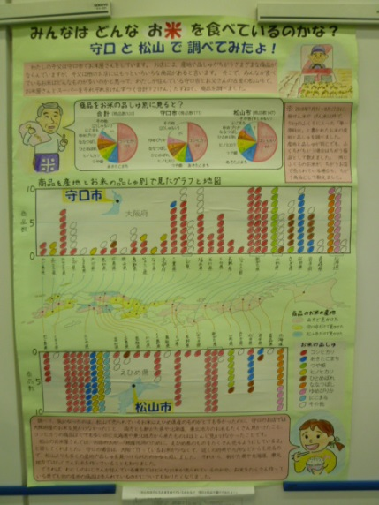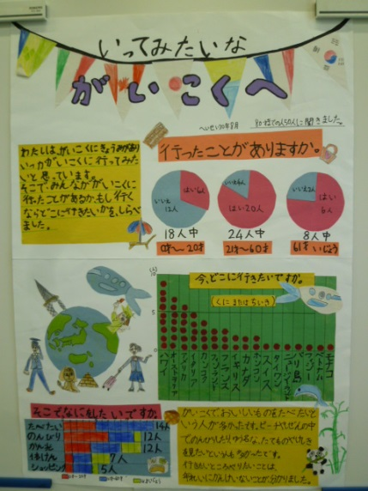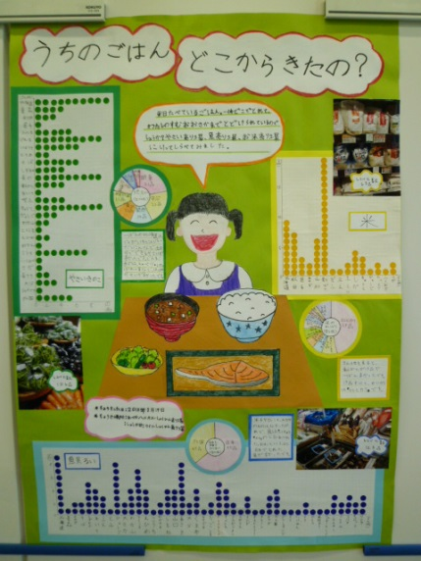

**第60回（平成30年度）大阪府統計グラフコンクール「知事賞 入選」受賞作品**

【第４部（中学校の生徒）】

大阪教育大学附属平野中学校　１年生

田中　詩栞　さん

【第５部（高等学校以上の生徒、学生、一般）】

大阪府立今宮工科高等学校　２年生

香川　豊大　さん

【第２部（小学校３・４年生の児童）】

学校法人 四天王寺学園 四天王寺小学校　３年生

夏井　理駆　さん

【第３部（小学校５・６年生の児童）】

岬町立多奈川小学校　６年生

岡田　幸樹　さん

【第１部（小学校１・２年生の児童）】

大阪教育大学附属天王寺小学校　２年生

中村　天音　さん

【第２部（小学校３・４年生の児童）】

守口市立守口小学校　３年生

松岡　千穂　さん

【第３部（小学校５・６年生の児童）】

熊取町立西小学校　５年生

田口　凜太朗　さん

【第４部（中学校の生徒）】

大阪教育大学附属池田中学校　３年生

山田　毬子　さん

【第１部（小学校１・２年生の児童）】

泉佐野市立日根野小学校　２年生

室谷　葵都　さん

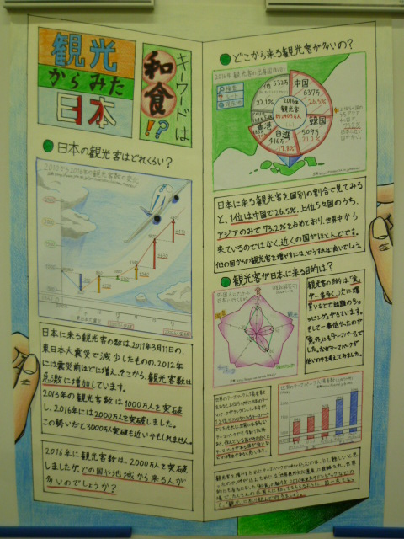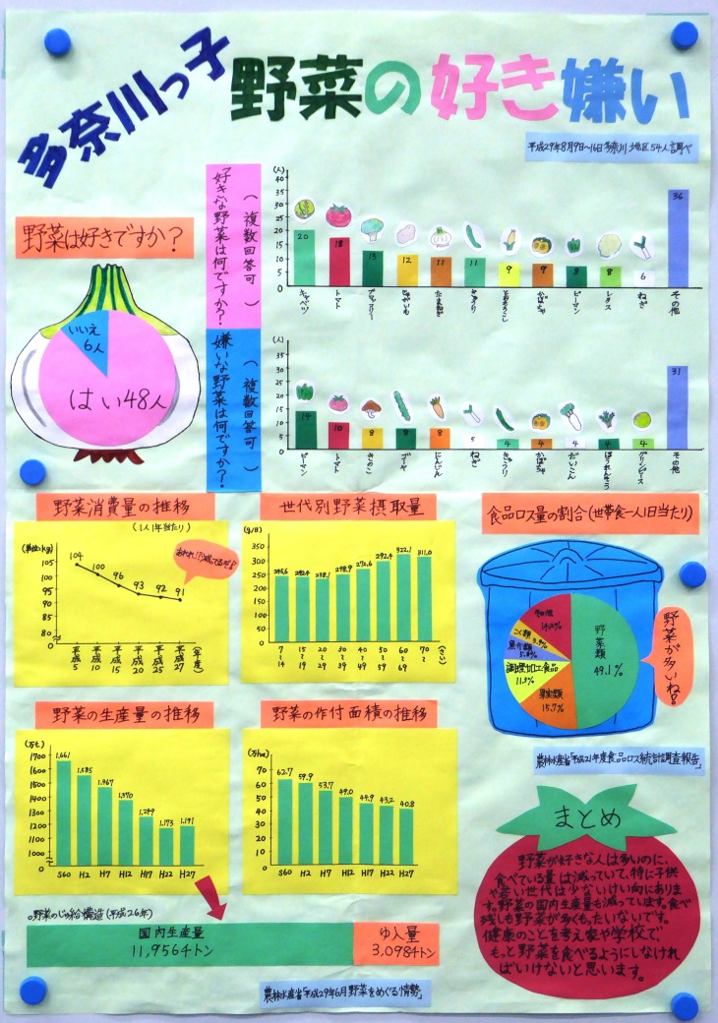

**「佳作」**

【第１部（小学校１・２年生の児童）】

大阪市立苗代小学校　２年生

坂田　倫子　さん

坂田　律子　さん

**「佳作」**

【第５部（高等学校以上の生徒、学生、一般）】

大阪府立今宮工科高等学校　２年生

香川　豊大　さん

**第66回統計グラフ全国コンクール　入賞作品**

**知事賞入賞作品巡回展示（予定）**（平成30年11月現在の巡回展示の予定です）



大阪府統計グラフコンクールのホームページでは、今年度入賞作品全てをご覧になれます。今回掲載した作品以外にも素晴らしい作品がたくさんありますので、是非ご覧ください。

また、大阪府統計グラフコンクールは、次年度以降も実施予定ですので、引き続き奮ってご応募ください。たくさんの素敵な作品に出会えることを心待ちにしております。

最後に、受賞された皆さん、誠におめでとうございます！

そして、今年度もたくさんのご応募ありがとうございました！